～追分宿郷土館からのお知らせ～

追 分 節 隊★隊 員 募 集

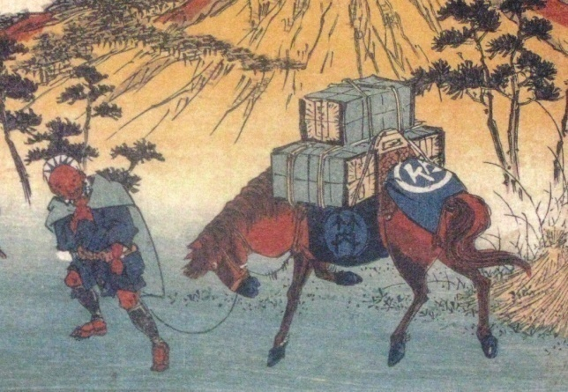

　軽井沢の伝統民謡「追分節」（追分馬子唄・信濃追分）が

**令和５年度に軽井沢町無形民俗文化財の指定**となりました。

軽井沢の宿場や街道で唄われてきた「追分節」を一緒に

練習しませんか。追分節保存会の皆さんから唄や楽器などを

教えていただきます。

**子どもから大人まで多くの皆さん、ご参加ください。**

C:\Documents and Settings\010655\Local Settings\Temporary Internet Files\Content.IE5\KVI9ATAB\en00925_[1].wmf★☆★☆★☆★☆★☆★☆★☆★☆★☆★☆★☆★☆★☆★☆★☆★☆★☆★☆★　　　　　☆★☆★

**〇「追分馬子唄」**✻唄を習います。

**追分節保存会**

**〇「信濃追分」**✻唄・踊り・太鼓・三味線を習います。

♪練習日：月に2回、第１・第３　土曜日

全国各地に残る「追分節」は、江戸時代に、追分宿・沓掛宿・軽井沢宿の3宿で唄われていた唄が元になって全国に広がりました。追分節には「追分馬子唄」（馬子唄調）と「信濃追分」（座敷唄調）があります。

保存会では発祥の地として、それらを後世に伝え保存する活動をしています。

午前9時～10時

　　♪場　所：**追分宿郷土館**

♪講　師：追分節保存会の皆さん

**〇初回練習日　　５月18日（土）**

※年齢を問いません。

※保護者の送迎をお願いします。

★しなの追分馬子唄道中・軽井沢町文化祭などに出演予定★　　　　　　　　　　　　 -----------------------------------------------------------------------------

追分節隊　申込書

|  |  |  |  |
| --- | --- | --- | --- |
| 氏　　　名 |  | 学校　学年 | （児童・生徒のみ） |
| 保護者名 | （児童・生徒のみ） | 電話番号 |  |
| 住　　　　所 |  | | |
| 参　加　者  ※〇をつけてください。 | ・追分馬子唄　／　・親子　・子どものみ　・大人 | | |
| ・信濃追分　　／　・親子　・子どものみ　・大人 | | |

★☆★☆★☆★☆★☆★☆★☆★☆★☆★☆★☆★☆★☆★☆★☆★☆★☆★☆★☆★☆★☆★☆★☆★

**♪５月12日(日)までに追分宿郷土館へ電話かファックスでお申し込みください。**

**…その後も随時受け付けています。**

**【問合せ先】追分宿郷土館　電話・ファックス　０２６７－４５－１４６６**